Resource: unfoldingWord® Open Bible Stories
unfoldingWord® Open Bible Stories © 2022 unfoldingWord. Released under CC BY-SA 4.0 license. unfoldingWord® Open Bible Stories has been adapted in the following languages: Tok Pisin, Arabic (عربي), French (Français), Hindi (हिंदी), Indonesian (Bahasa Indonesia), Portuguese (Português), Russian (Русский), Spanish (Español), Swahili (Kiswahili), and Simplified Chinese (简体中文) from unfoldingWord® Open Bible Stories © 2022 unfoldingWord. Released under CC BY-SA 4.0 license by Mission Mutual

unfoldingWord® Open Bible Stories

23. El nacimiento de Jesús
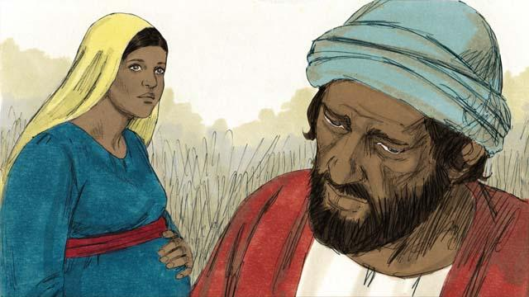
María estaba comprometida con un hombre justo llamado José. Cuando José se enteró de que María estaba embarazada, él supo que el bebé no era suyo. Sin embargo, no quería avergonzar a María, así que decidió tener piedad de ella y divorciarse discretamente. Pero antes de que pudiera hacerlo, un ángel se le presentó en un sueño y le habló.
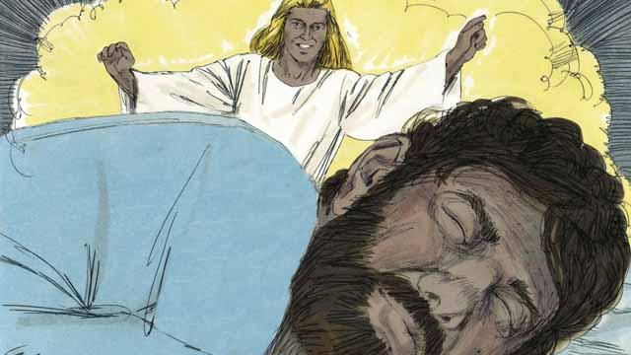
El ángel le dijo: “José, no tengas miedo de tomar a María como esposa. El bebé que está en ella es del Espíritu Santo. Ella dará a luz un hijo. Llámalo Jesús (que significa ‘Jehová salva’), porque Él salvará a las personas de sus pecados”.
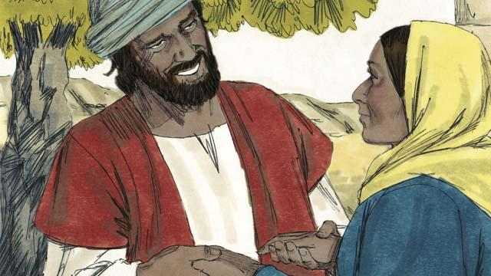
Así que José se casó con María y la llevó a su casa como esposa, pero no durmió con ella hasta que dio a luz.
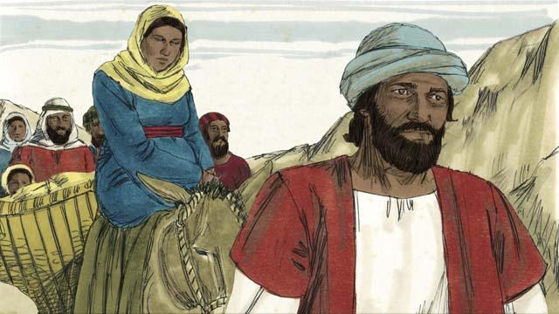
Cuando se acercó el momento de que María diera a luz, María y José hicieron un largo viaje hasta la ciudad de Belén. Tenían que ir allí porque los funcionarios romanos querían contar todas las personas de la tierra de Israel. Querían que todos fueran al lugar donde habían vivido sus antepasados. El rey David había nacido en Belén, y era el antepasado de María y José.
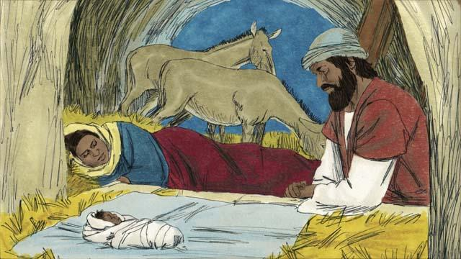
María y José fueron a Belén, pero no había ningún lugar donde pudieran alojarse, excepto donde se guardaban algunos animales. Fue allí donde María dio a luz a su bebé. Ella lo acostó en un comedero, ya que no había cama para Él. Ellos lo llamaron Jesús.
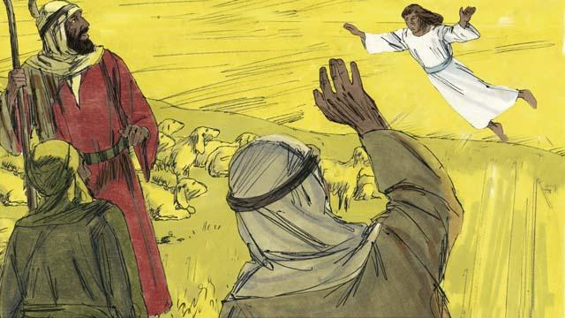
Esa noche, había unos pastores en un campo cercano cuidando sus rebaños. De repente, se les apareció un ángel luminoso, y se aterrorizaron. El ángel les dijo: “No tengan miedo, porque tengo una buena noticia para ustedes. ¡El Mesías, el Señor, ha nacido en Belén!”.
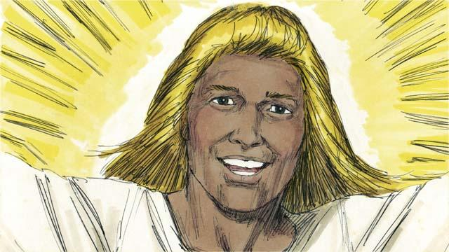
“Vayan a buscar al niño, y lo encontrarán envuelto en trozos de tela y acostado en un comedero”. De repente, el cielo se llenó de ángeles. Ellos alababan a Dios. Decían: “¡Que todo el honor sea para Dios en el cielo. Que haya paz en la tierra para las personas que Él favorece!”.
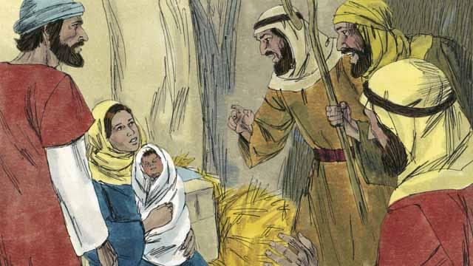
Entonces los ángeles se fueron. Los pastores dejaron sus ovejas para buscar al bebé. Pronto llegaron al lugar donde estaba Jesús y lo encontraron acostado en un comedero, tal como les había dicho el ángel. Estaban muy emocionados. Entonces los pastores volvieron a los campos donde estaban sus ovejas. Alababan a Dios por todo lo que habían oído y visto.
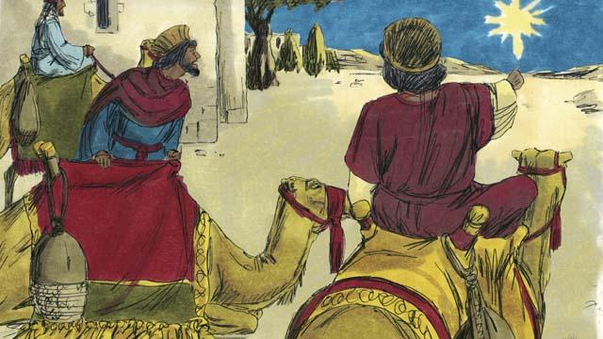
Había unos hombres en un país lejano, al este. Ellos estudiaban las estrellas y eran muy sabios. Vieron una estrella inusual en el cielo. Dijeron que significaba que había nacido un nuevo rey de los judíos. Así que decidieron viajar desde su país para ver al niño. Después de un largo viaje, llegaron a Belén y encontraron la casa donde se alojaban Jesús y sus padres.
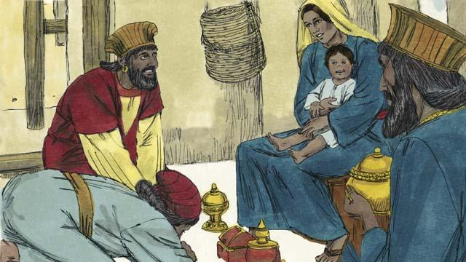
Cuando estos hombres vieron a Jesús con su madre, se inclinaron y lo adoraron. Le dieron a Jesús regalos costosos. Luego volvieron a su casa.
Una historia bíblica de: Mateo 1–2; Lucas 2

